澳花國小家庭教育家長輔導與諮詢紀錄
日期 | 103.9.20 | 家長姓名 | 輔導與諮詢內容
時間 | 9:00 | 李○○(為保護家長，勿寫全名) | 與媽媽談學生在校情況，上課較分心，寫作業也缺乏用心，字體潦草，有時會忘記帶作業回家，望家長能多協助。
地點 | 四忠教室 | 李○○(為保護家長，勿寫全名) | 與媽媽談學生在校情況，上課較分心，寫作業也缺乏用心，字體潦草，有時會忘記帶作業回家，望家長能多協助。

日期 | 103.10.11 | 家長姓名 | 輔導與諮詢內容
時間 | 10:00 | 李○○(為保護家長，勿寫全名) | 個性較衝動，愛面子，有時較懶散，做事草率，不認真，最近又與人爭吵，愛狡辯，說謊話頻率多次，煩請家長偏勞糾正。
地點 | 四忠 | 李○○(為保護家長，勿寫全名) | 個性較衝動，愛面子，有時較懶散，做事草率，不認真，最近又與人爭吵，愛狡辯，說謊話頻率多次，煩請家長偏勞糾正。

澳花國小家庭教育家長輔導與諮詢照片
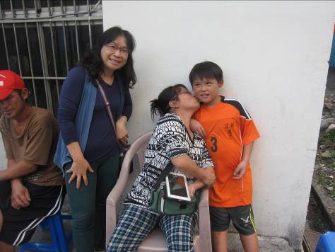 |  |  |  | 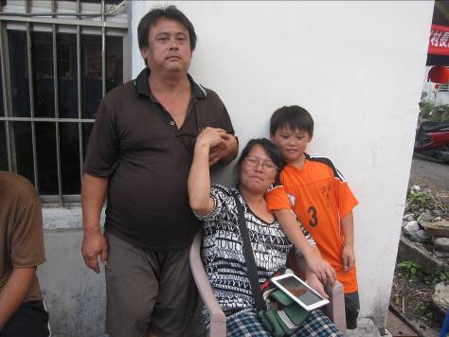
日期 | 103.9.12 | 家長姓名 | 輔導與諮詢內容
時間 | 12:00 | 聞○○(為保護家長，勿寫全名) | 學生常不寫作業，與同學相處間會互嗆，甚至還會欺侮弱小同學，有時會找人打架，會說謊、頂嘴等情況發生，上課專注力不久，很容易分心，有時會妨礙他人上課，煩請家長能協助督導糾正。
地點 | 四忠教室 | 聞○○(為保護家長，勿寫全名)
日期 | 103.10.15 | 家長姓名 | 輔導與諮詢內容
時間 | 12:00 | 聞○○(為保護家長，勿寫全名) | 學生不寫作業情況未改進，與同學相處間會互嗆，講話口氣太衝，甚至還會欺侮弱小同學，有時會找人打架，會說謊、頂嘴等情況發生，上課專注力不久，很容易分心，有時會妨礙他人上課，煩請家長能協助督導糾正。
地點 | 四忠教室 | 聞○○(為保護家長，勿寫全名)

澳花國小家庭教育家長輔導與諮詢照片
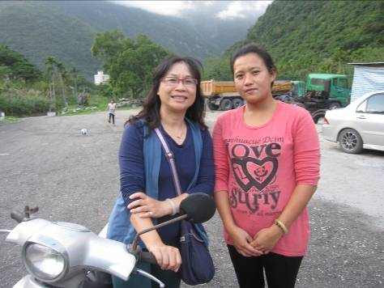 |  |  |  | 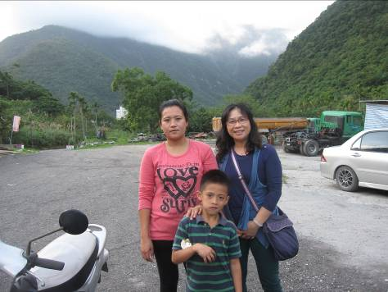
日期 | 103.9.25 | 家長姓名 | 輔導與諮詢內容
時間 | 8:00 | 林○○(為保護家長，勿寫全名) | 學生於就學期間情緒起伏大，容易跟其他同學產生爭吵，因此影響課程的進行。作業部份也常常未完成，希望家長在家多做叮嚀、提醒。
地點 | 四忠教室 | 林○○(為保護家長，勿寫全名)
日期 | 103.10.20 | 家長姓名 | 輔導與諮詢內容
時間 | 8:00 | 林○○(為保護家長，勿寫全名) | 與家長談起孩子上課專注力及行為無法平靜聽課，家長表示在家裡也是如此，是否請家長帶孩子進一步去醫院做檢查，以免影響孩子治療期，怕影響上課聽講。
地點 | 四忠教室 | 林○○(為保護家長，勿寫全名)

澳花國小家庭教育家長輔導與諮詢照片
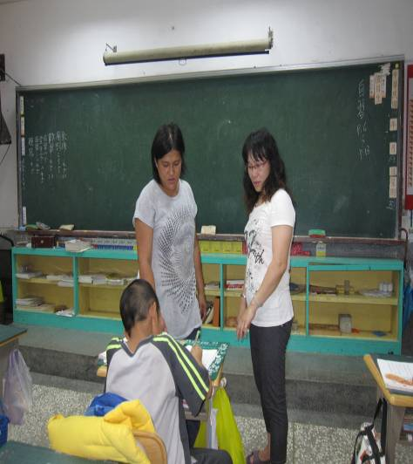 | 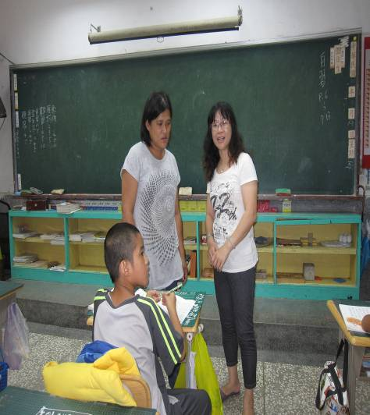

日期 | 103.9.23 | 家長姓名 | 輔導與諮詢內容
時間 | 12:00 | 王○○(為保護家長，勿寫全名) | 學生請假或曠課依舊嚴重，未見改善，已經影響到學生的學習情形，作業的部分亦是如此，除了無法準時完成，甚至拖欠到嚴重到影響學習的程度。
地點 | 四忠教室 | 王○○(為保護家長，勿寫全名)

日期 | 103.10.2 | 家長姓名 | 輔導與諮詢內容
時間 | 8:00 | 王○○(為保護家長，勿寫全名) | 學生請假或曠課依舊嚴重，未見改善，已經影響到學生的學習情形，作業的部分亦是如此，除了無法準時完成，甚至拖欠到嚴重到影響學習的程度。
地點 | 奶奶家 | 王○○(為保護家長，勿寫全名)

澳花國小家庭教育家長輔導與諮詢照片
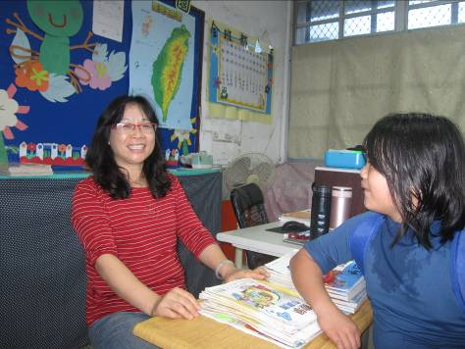

日期 | 103.9.17 | 家長姓名 | 輔導與諮詢內容
時間 | 16:00 | 榮○○(為保護家長，勿寫全名) | 家長跟教師反映學生於家中說謊及叛逆情形越趨嚴重，教師利用家訪機會了解情形。
地點 | 四忠教室 | 榮○○(為保護家長，勿寫全名) | 家長跟教師反映學生於家中說謊及叛逆情形越趨嚴重，教師利用家訪機會了解情形。

日期 | 103.11.19 | 家長姓名 | 輔導與諮詢內容
時間 | 16:00 | 榮○○(為保護家長，勿寫全名) | 教師跟家長反映學生作業常未完成，騙家長說已在月光天使完成，卻留往於校園中留蕩，孩子說謊情形越趨嚴重，教師利用家訪機會了解情形。
地點 | 四忠教室 | 榮○○(為保護家長，勿寫全名)

澳花國小家庭教育家長輔導與諮詢照片
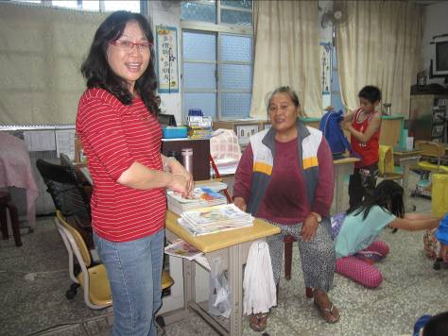 | 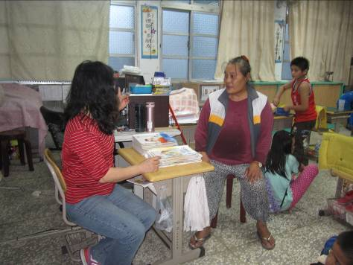

日期 | 103.10.4 | 家長姓名 | 輔導與諮詢內容
時間 | 9:00 | 游○○(為保護家長，勿寫全名) | 學生本學期的學習狀況時好時壞，成績有進步，但作業的完成上，需要教師的叮嚀，上課常分心，不會積極參與課程討論，感覺無心學習。
地點 | 四忠 | 游○○(為保護家長，勿寫全名)

澳花國小家庭教育家長輔導與諮詢照片
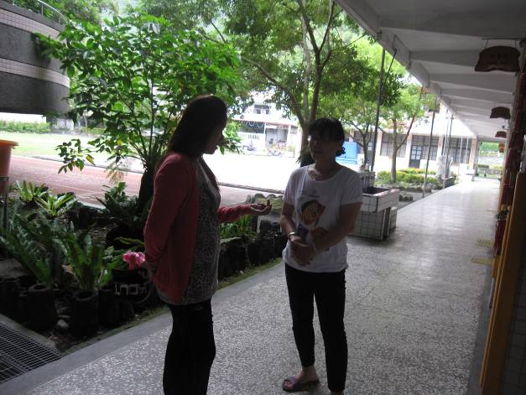 | 